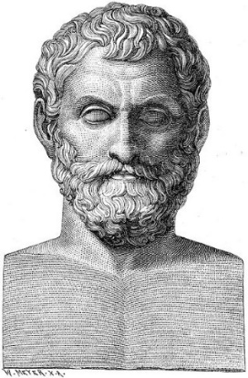Милеттік Фалес (грек: Θαλῆς ὁ Μιλήσιος, Thales, б.з.д. 624ж. － б.з.д.546ж.), Ежелгі [грекияның](https://kk.wikipedia.org/wiki/%D0%93%D1%80%D0%B5%D0%BA%D0%B8%D1%8F" \o "Грекия) әйгілі абызы, ғалымы, философы, Сократқа дейінгі жаратылыстану философтарының бастаушысы, Кіші Азиядаы (Қазіргі Түркиядағы) Ионияның  [Милет](https://kk.wikipedia.org/w/index.php?title=%D0%9C%D0%B8%D0%BB%D0%B5%D1%82&action=edit&redlink=1) қаласында [милет ағымының](https://kk.wikipedia.org/w/index.php?title=%D0%9C%D0%B8%D0%BB%D0%B5%D1%82_%D0%B0%D2%93%D1%8B%D0%BC%D1%8B&action=edit&redlink=1" \o "Милет ағымы (мұндай бет жоқ)) бастаушысы болған. [Грек](https://kk.wikipedia.org/wiki/%D0%93%D1%80%D0%B5%D0%BA) [жеті әулиесінің](https://kk.wikipedia.org/w/index.php?title=%D0%96%D0%B5%D1%82%D1%96_%D3%99%D1%83%D0%BB%D0%B8%D0%B5&action=edit&redlink=1" \o "Жеті әулие (мұндай бет жоқ)) бірі деп құрметтелген. Батыс мәдениеті тарихында тұңғыш аты сақталған ойшыл ретінде бағаланады. “Ғылым мен философияның атасы” делінеді. Фалестің әлемге мәшүр  [Анаксимандр](https://kk.wikipedia.org/wiki/%D0%90%D0%BD%D0%B0%D0%BA%D1%81%D0%B8%D0%BC%D0%B0%D0%BD%D0%B4%D1%80),  [Анаксимен](https://kk.wikipedia.org/wiki/%D0%90%D0%BD%D0%B0%D0%BA%D1%81%D0%B8%D0%BC%D0%B5%D0%BD)  делінетін екі шәкәрті болған. Олардың ат-атағы да Грек даналығы тарихында айырықша аталады.

Фалес теоремасы.Егер паралель түзулер бұрыштың бір қабырғасын тең бөліктерге бөлсе, онда, ол бұрыштың екінші қабырғасын да тең бөліктерге бөледі.

Демек егер  болып  теңдігі орындалса,  теңдігі де орындалады.

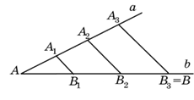

Дәлелдеу: О бұрышының қабырғасын ОА=АB=BC=CD теңдігі орындалатындай өзара паралель АА1, ВВ1, СС1, DD1 түзулері қиып өтсін.

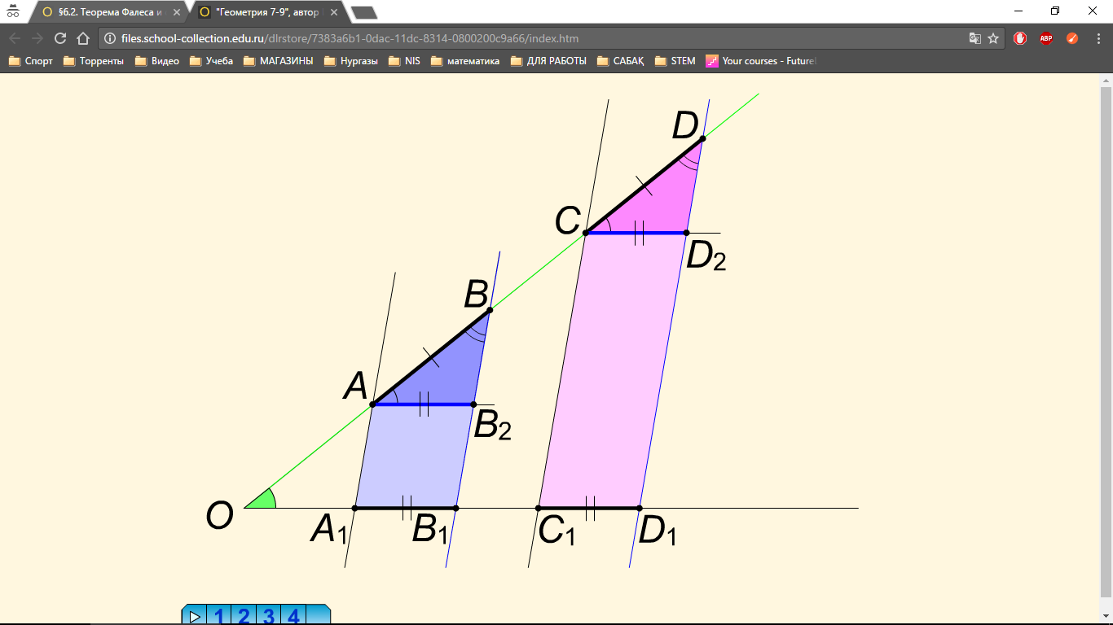

1.  және  болатындай АВ2  және СD2 кесінділерін саламыз.
2. және АВ=СD болғандықтан үшбұрыштар теңдігінің екінші белгісі бойынша .
3. Демек, 
4. және  параллелограмм болғандықтан  және 
5. Онда  теңдігі де орындалады. Теорема дәлелденді

Пайдаланған әдебиеттер:

1. <https://kk.wikipedia.org/wiki/%D0%A4%D0%B0%D0%BB%D0%B5%D1%81>
2. Геометрия 8 Шыныбеков А.Н. Учебник для 8 класса общеобразовательной школы. 2-е изд. – Алматы: Атамұра, 2011 – 128 с. ISBN 978-601-282-320-2